Jerevan, 27 října 2020

Milí přátelé,

Náš absolvent Alen Vardanyan, mladá a milovaná duše, která již stále zůstane devatenáctiletá, odešla. Alen byl milý a ušlechtilý jako rytíř, pohledný
a talentovaný s úžasným smyslem pro krásu, umění a poezii.

Alen zemřel, když bojoval, chránil svou domovinu, chránil mír a lidi. Vzal s sebou své neuskutečněné sny a promarněné síly. Ať naše myšlenky a pocity jsou stále s Alenem. Ať naše bolest a láska jej provází na jeho cestě.

Ara Atayan

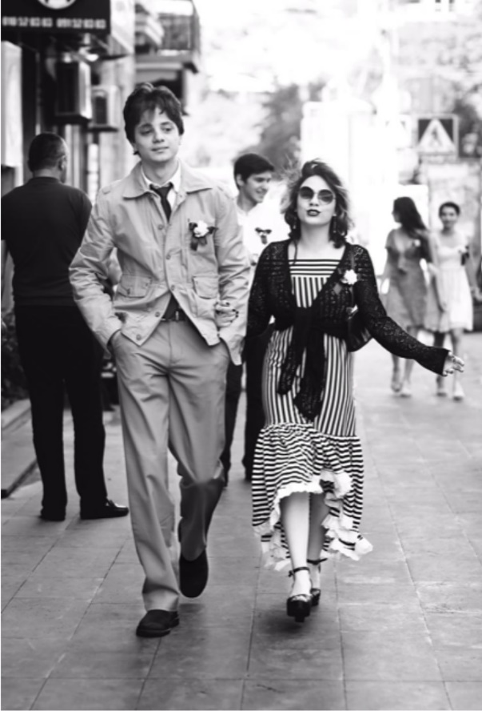
člen ECSWE (Evropské rady waldorfských škol), Arménie

Originál: https://drive.google.com/file/d/1so-j5QOt4m09u5hVM9JhKnxUAJ1jbdR_/view

